模式识别与机器视觉课程实验报告

院 （系）：智能科学与工程学院
专 业：人工智能
任 课 教 师 ：邢向磊 学 号：2023040620
姓 名：孔维彬

2025 年 9 月

目录
1.绪论
2.实验原理
2.1 半监督统一目标函数
2.2 EM 算法推导(对角协方差)
2.3 梯度下降替代 M 步
2.4 责任度的精确定义(含有/无标签)
2.5 闭式, M 步的推导细节
2.6 梯度 M 步的梯度推导
2.7 分类决策与后验
2.8 数值稳定与复杂度分析
3.实验设计
3.1 实验材料与工具
3.2 实验变量设计
3.3 实验步骤
4.实验结果与分析
4.1.原始数据记录
4.2 现象分析
结论
参考文献
附录

正文
1 绪论
本文在少量监督标签与大量无标签样本的现实场景下，基于半监督高斯混合模型（Semi-GMM）完成了从统一目标函数构建、EM 算法推导与实现、到用梯度下降替代 M 步的全流程方法设计，并在 MNIST 与 CIFAR-10 数据集上通过 5×5 重复分层交叉验证全面评估。方法上，我们在统一的对数似然目标下，通过“标签掩膜”精确定义有/无标签样本的责任度分配；在优化上分别给出对角协方差下的闭式 M 步与基于$π=\text{softmax}\left(α\right)$,$σ^{2}=exp\left(γ\right)$的梯度推导与更新
在工程上建立了数据准备、结果聚合与可视化的可复现流程。实验表明：当每类标签由 5 提升至 20 时，Semi-GMM 的分类性能稳步提升；与 KMeans+最近质心基线相比，Semi-GMM 在 CIFAR-10 的 L≥10 区间呈现稳定优势；本文同时分析了分量数、PCA 维度、优化步数与数值稳定对性能的影响。
关键词：半监督学习；EM 算法；梯度下降；PCA
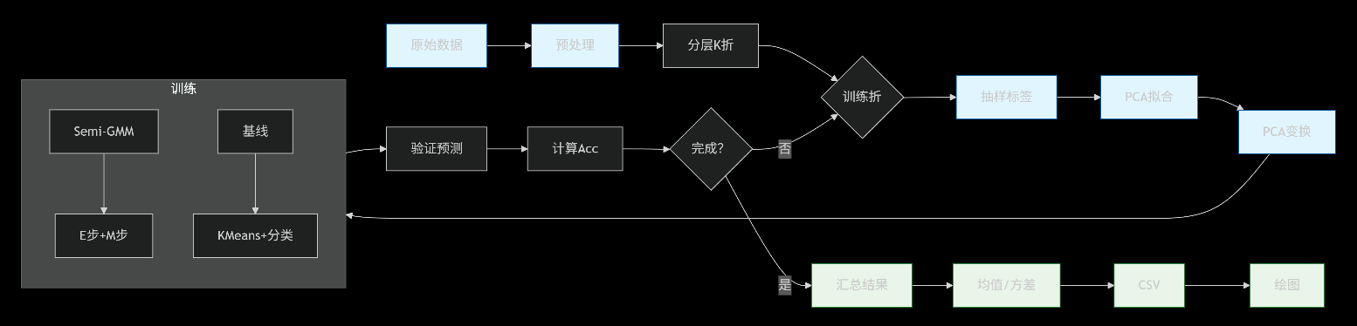
2 实验原理
Figure 1:流程图
2.1 半监督统一目标函数
设类别数为$C$，每类有$M$个高斯分量，总分量$K=C×M$。记第 (k) 个分量参数为 $\left(π_{k},μ_{k},Σ_{k}\right)$，其密度为$N\left(x ∣ μ_{k},Σ_{k}\right)$。令$K_{y}$表示类别$y$的分量集合。对有标注集合 $L$与无标注集合$U$，统一对数似然为：
$L\left(θ\right)=\sum_{\left(x,y\right)∈L}{log\left(\sum_{k∈K_{y}}{π_{k}} N\left(x ∣ μ_{k},Σ_{k}\right)\right)} + \sum_{x∈U}{log\left(\sum_{k=1}^{K}{π_{k}} N\left(x ∣ μ_{k},Σ_{k}\right)\right)}$.
直观地，对于有标签样本，仅允许其所属类别的分量“竞争”；对于无标签样本，所有分量均可“竞争”。下面在此目标上推导 EM 与 GD 两种学习策略。
2.2 EM 算法推导（对角协方差）
责任度$r_{ik}=p\left(z_{i}=k ∣ x_{i};θ\right)$。对于有标签样本$\left(x_{i},y_{i}\right)$仅在$K_{y_{i}}$上归一化；无标签样本在全部$K$个分量上归一化。令$N_{k}=\sum_{i}{r_{ik}}$。对角协方差下的闭式$M$步更新为：
混合权重：$π_{k}=N_{k}/\sum_{j=1}^{K}{N_{j}}$
均值：$μ_{k}=\frac{\sum_{i}{r_{ik}x_{i}}}{N_{k}}$；
方差：$σ_{kd}^{2}=\frac{\sum_{i}{r_{ik}{\left(x_{id}-μ_{kd}\right)}^{2}}}{N_{k}}+ε$
上述更新来自最大化 Q 函数
$Q\left(θ\right)=\sum_{i,k}{r_{ik}}\left[log{π_{k}}+log{N}\left(x_{i} ∣ μ_{k},Σ_{k}\right)\right]$。
对$π$引入拉格朗日约束$\sum_{k}{π_{k}}=1$，对$μ$与$σ^{2}$分别求偏导并令零得到闭式解。
伪代码（EM）：
Init θ by KMeans or random
for it=1..T:
# E-step
r_ik ← posteriors with class-masking for labeled samples
# M-step (closed-form)
N_k ← ∑_i r_ik
π_k ← N_k / ∑_j N_j
μ_k ← (∑_i r_ik x_i) / N_k
σ_k^2 ← (∑_i r_ik (x_i-μ_k)^2)/N_k + ε
if |L(θ)-L_prev| small → break
2.3 梯度下降替代 M 步
为便于推广到无闭式解的混合模型，我们在固定责任度$r_{ik}$情况下，对 Q 函数进行梯度上升。用$π=\text{softmax}\left(α\right)$、$σ^{2}=exp\left(γ\right)$参数化，则：
$\frac{∂Q}{∂α_{k}}=\sum_{i}{r_{ik}}-N π_{k}$；
$\frac{∂Q}{∂μ_{kd}}=\sum_{i}{r_{ik}\left(x_{id}-μ_{kd}\right)/σ_{kd}^{2}}$；
$\frac{∂Q}{∂γ_{kd}}=\frac{1}{2}\sum_{i}{r_{ik}}\left({\left(x_{id}-μ_{kd}\right)}^{2}/σ_{kd}^{2}-1\right)$。
伪代码（GD-M-step）：
Init θ by KMeans or random
for it=1..T:
# E-step
r_ik ← posteriors with class-masking
# GD-based M-step (repeat S times)
compute ∇α Q, ∇μ Q, ∇γ Q
α ← α + η_π ∇α Q / N
μ ← μ + η_μ (∇μ Q / N_k)
γ ← γ + η_σ (∇γ Q / N_k)
clamp log-variances for stability
if |L(θ)-L_prev| small → break
2.4 责任度的精确定义（含有/无标签）
记第$i$个样本的后验责任度为$r_{ik}=p\left(z_{i}=k ∣ x_{i};θ\right)$区分两种情形：
无标签样本$x_{i}∈U$：
$r_{ik}=\frac{π_{k} N\left(x_{i} ∣ μ_{k},Σ_{k}\right)}{\sum_{j=1}^{K}{π_{j}} N\left(x_{i} ∣ μ_{j},Σ_{j}\right)}$.
有标签样本$\left(x_{i},y_{i}\right)∈L$：仅允许$K_{y_{i}}$参与竞争，其余分量责任度为 0：
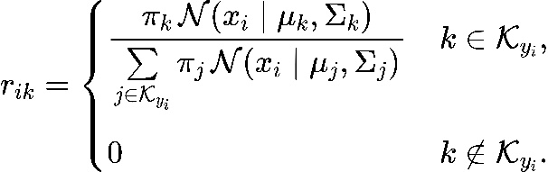
为实现方便，可引入“标签掩膜”$m_{ik}∈\{0,1\}$：若$k∈K_{y_{i}}$则$m_{ik}=1$，否则 $m_{ik}=0$；对于无标签样本，$m_{ik}≡1$. 则统一写作：
$$r_{ik}∝m_{ik} π_{k} N\left(x_{i} ∣ μ_{k},Σ_{k}\right), r_{ik}←\frac{r_{ik}}{\sum_{j}{r_{ij}}}.$$
2.5 闭式 M 步的推导细节
在 $E$步固定 $r_{ik}$ 后，最大化$Q$函数：
$Q\left(θ\right)=\sum_{i=1}^{N}{\sum_{k=1}^{K}{r_{ik}}}\left[log{π_{k}}+log{N}\left(x_{i} ∣ μ_{k},Σ_{k}\right)\right]$.
对角协方差 $Σ_{k}=\text{diag}\left(σ_{k1}^{2},…,σ_{kD}^{2}\right)$时：
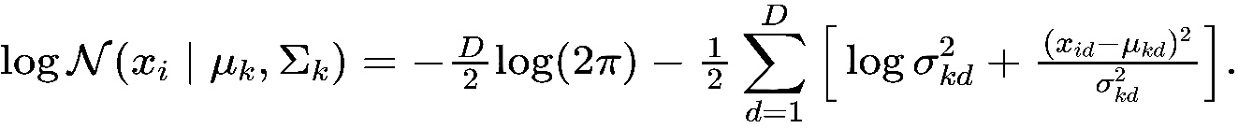
令$N_{k}=\sum_{i}{r_{ik}}$.则Q关于$π$的部分为$\sum_{k}{N_{k}log{π_{k}}}$，引入约束 $\sum_{k}{π_{k}}=1$的拉格朗日乘子$λ$：
$$L\left(π,λ\right)=\sum_{k}{N_{k}log{π_{k}}}+λ\left(\sum_{k}{π_{k}}-1\right)⇒\frac{∂}{∂π_{k}}=\frac{N_{k}}{π_{k}}+λ=0.$$
联立约束得$π_{k}=\backslash dfracN_{k}\sum_{j}{N_{j}}$.对$μ_{kd}$：
$\frac{∂Q}{∂μ_{kd}}=\sum_{i}{r_{ik}} \frac{\left(x_{id}-μ_{kd}\right)}{σ_{kd}^{2}}=0⇒μ_{kd}=\frac{\sum_{i}{r_{ik}x_{id}}}{N_{k}}$.
对$σ_{kd}^{2}$：
$$\frac{∂Q}{∂σ_{kd}^{2}}=-\frac{1}{2}\sum_{i}{r_{ik}}\left(\frac{1}{σ_{kd}^{2}}-\frac{{\left(x_{id}-μ_{kd}\right)}^{2}}{{\left(σ_{kd}^{2}\right)}^{2}}\right)=0$$
$⇒σ_{kd}^{2}=\frac{\sum_{i}{r_{ik}{\left(x_{id}-μ_{kd}\right)}^{2}}}{N_{k}}$.
数值上加入协方差下界$ε$以防止奇异：$σ_{kd}^{2}←max\left(σ_{kd}^{2},ε\right)$。
2.6 梯度 M 步的梯度推导
关于均值：
$\frac{∂Q}{∂μ_{kd}}=\sum_{i}{r_{ik}} \frac{\left(x_{id}-μ_{kd}\right)}{σ_{kd}^{2}}$.
关于对数方差$γ_{kd}=log{σ_{kd}^{2}}$（链式法则 $∂/∂γ=\left(∂/∂σ^{2}\right)⋅σ^{2}$）：
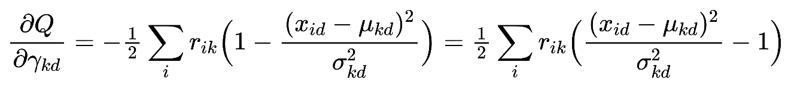关于$π$：$Q$中与$π$相关项为$\sum_{k}{N_{k}log{π_{k}}}$令$π=\text{softmax}\left(α\right)$，并用性质
$$\frac{∂π_{j}}{∂α_{k}}=π_{j}\left(1_{jk}-π_{k}\right)$$
有：
$$\frac{∂Q}{∂α_{k}}=\sum_{j}{N_{j}\frac{1}{π_{j}}\frac{∂π_{j}}{∂α_{k}}}=N_{k}-\left(\sum_{j}{N_{j}}\right)π_{k}.$$
实际实现时，对$γ$进行裁剪（如 $\left[-8,8\right]$）或对$σ^{2}$加下界；对$α$可中心化以避免数值漂移。
2.7 分类决策与后验
给定学习到的参数，样本$x$的类别后验：
$p\left(y=c ∣ x\right)=\frac{\sum_{k∈K_{c}}{π_{k}} N\left(x ∣ μ_{k},Σ_{k}\right)}{\sum_{c^{'}=1}^{C}{\sum_{j∈K_{c^{'}}}{π_{j}}} N\left(x ∣ μ_{j},Σ_{j}\right)}$.
预测规则为${\hat{y}=arg{m}ax}_{c}{p\left(y=c ∣ x\right)}$. 其判别边界由若干“椭球”密度和的等值面组成；当协方差取对角时，边界在坐标轴方向上具有各向异性拉伸的特性。
2.8 数值稳定与复杂度分析
稳定性：全程采用对数域的$logsumexp$计算以避免下溢；对协方差加下界 $ε$；KMeans多次随机重启以缓解坏局部最优；若出现分量塌陷，可对 $π_{k}$加$Dirichlet$先验或对均值加$l_{2}$正则。
复杂度：一次 $E$步复杂度$O\left(NKD\right)$，$M$步同量级；PCA 将维度从原始$D_0$降到$D$，总体开销近似按$D$线性缩放。$GD$版每轮还需$S$次内部更新，代价约为 $O\left(SNKD\right)$。
数据泄漏防护：PCA 仅在训练折拟合并用于变换验证折；标签抽样在训练折内按类等配额进行。
3 实验设计
3.1 实验材料与工具
语言/环境：Python 3，依赖见requirements.txt。
数据集：MNIST 与 CIFAR-10，分别放置于data/mnist/与data/cifar-10-batches-py/。
脚本与代码：训练主程序1.py，绘图脚本scripts/plot_results.py、scripts/plot_ellipses.py，核心库位于 semigmm/。
3.2 实验变量设计
数据：MNIST（28×28，60k/10k）、CIFAR-10（32×32×3，50k/10k）。像素归一化到 $[0,1]$。
数据来源：
MNIST <http://yann.lecun.com/exdb/mnist/>
CIFAR-10 <https://www.cs.toronto.edu/~kriz/cifar.html>
特征与降维：PCA（训练折拟合、验证折变换）。默认 MNIST 50 维、CIFAR-10 100 维。
交叉验证：5×5 RepeatedStratifiedKFold；每类随机选$L∈\{5,10,20\}$个标注样本，其余作无标签；所有设置重复均报告均值与方差。
分量与协方差：每类$M=2$分量；对角协方差假设。
优化与收敛：EM 使用 max_iter=100；GD 使用 max_iter=50、gd_steps=5，并对log-variance裁剪与方差下界稳定。
指标：分类准确率（均值/方差）与耗时；图用误差棒表示方差。
3.3 实验步骤
运行命令：
# MNIST + EM
python 1.py --dataset mnist --data-dir data/mnist --solver em --components-per-class 2 --pca-dim 50 --repeats 5 --folds 5 --label-budgets 5 10 20 --max-iter 100
# CIFAR-10 + GD
python 1.py --dataset cifar10 --data-dir data/cifar-10-batches-py --solver gd --components-per-class 2 --pca-dim 100 --repeats 5 --folds 5 --label-budgets 5 10 20 --gd-steps 5 --max-iter 50

3.3.1特征提取与可视化（PCA/TSNE）
算法：主成分分析（PCA），在训练/验证流程中严格遵循“仅在训练折拟合、再用于验证折变换”，避免信息泄漏；用于二维可视化时，为了直观展示分布形态，单独在合并样本上拟合 2D 投影（此投影仅用于展示，不参与训练）。同时补充 t-SNE 以说明非线性嵌入对可分性的影响。
维度：训练评估阶段 MNIST=50、CIFAR-10=100；可视化统一降到 2 维。
采样：为避免某些类别被海量样本淹没，二维可视化采用“每类固定上限”的均衡抽样（默认每类 800；t-SNE 使用 100/类以控制时长）。
可视化：
MINIST：
PCA：
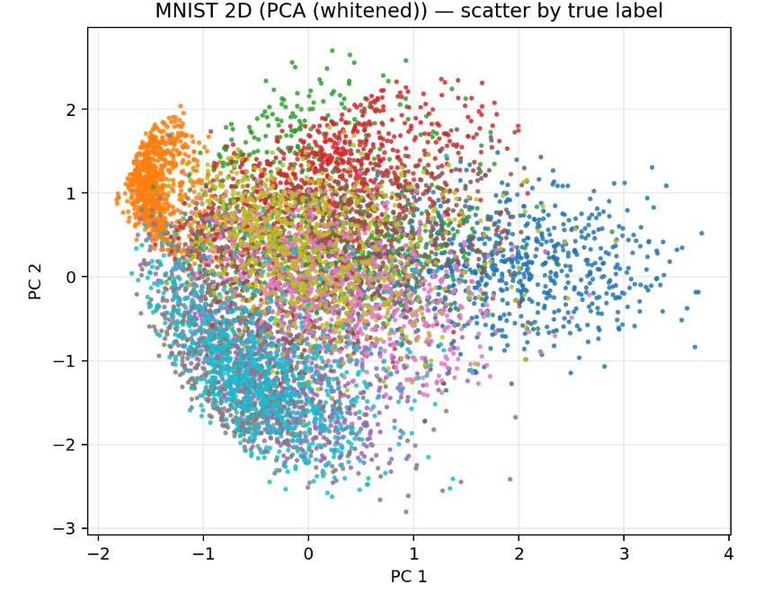
PCA（无监督）：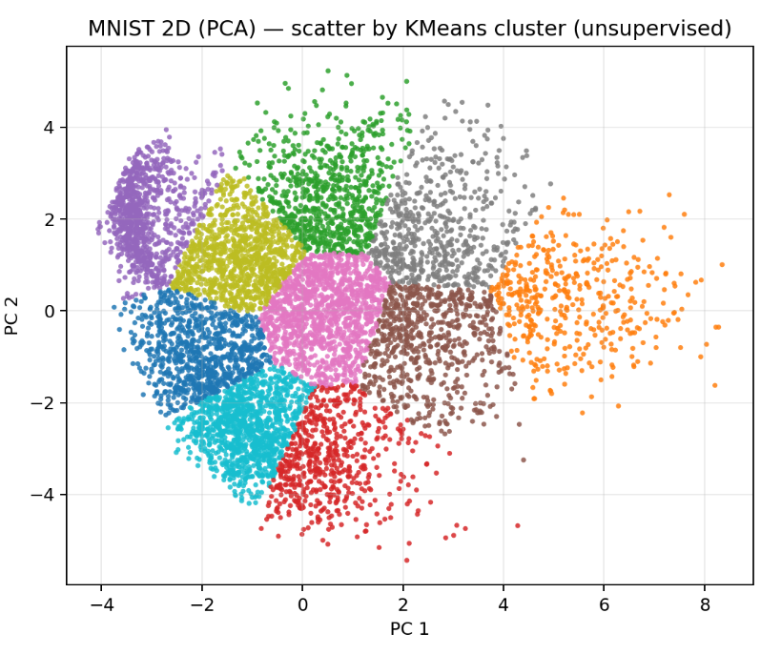
PCA（半监督模型预测，EM）：
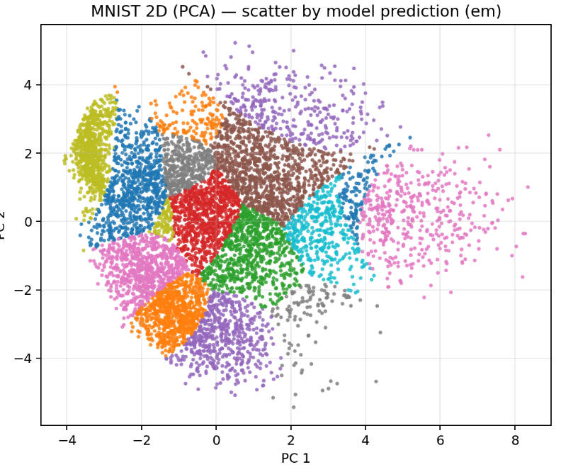

t-SNE（平衡采样）：
CI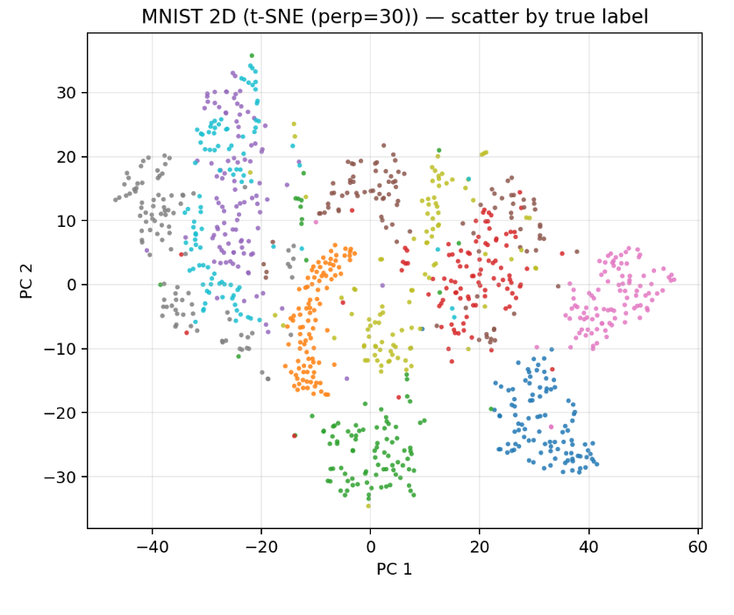
CIFAR-10:
PCA:
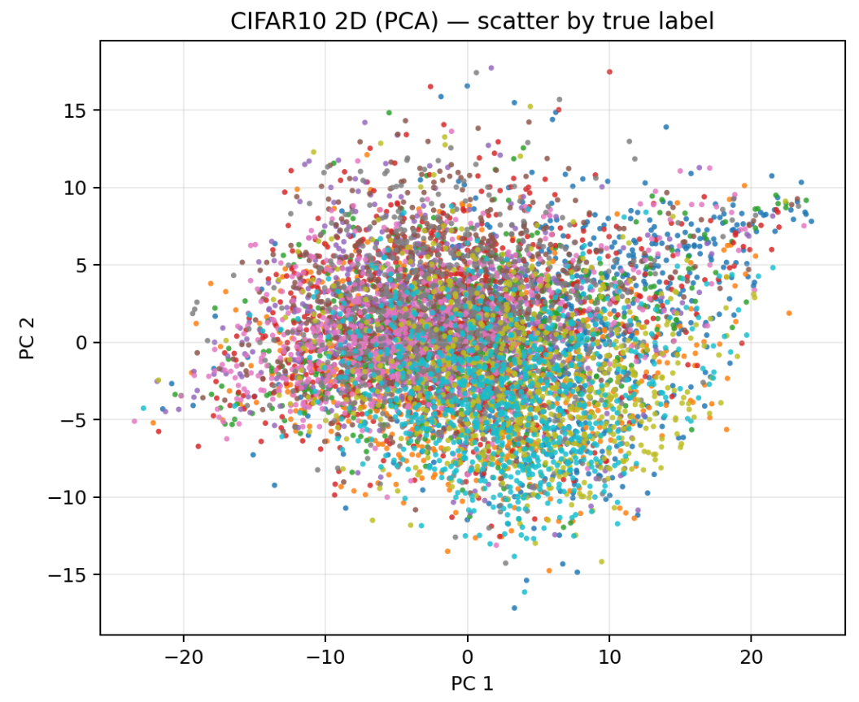
PCA(无监督聚类)：
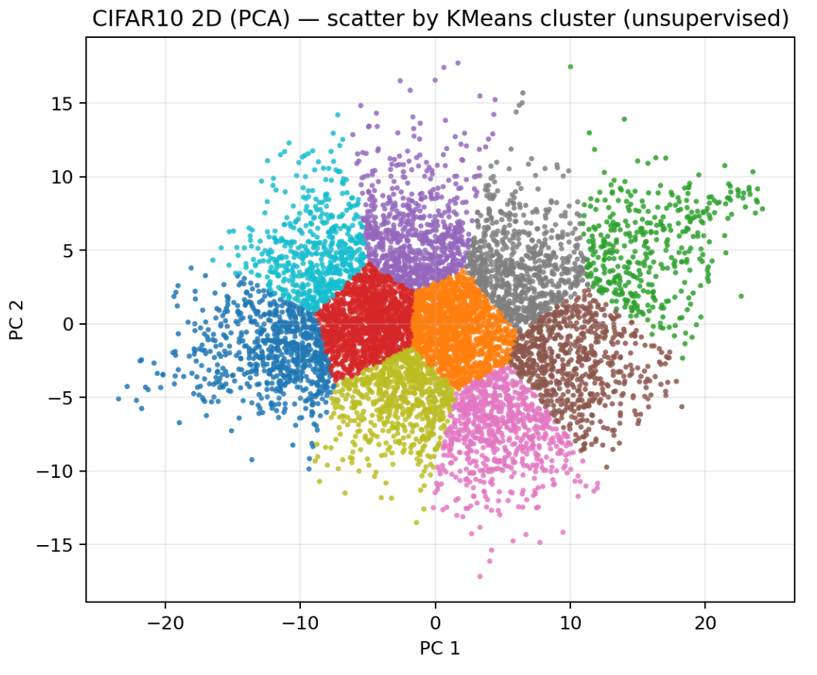

PCA（半监督模型预测。EM）：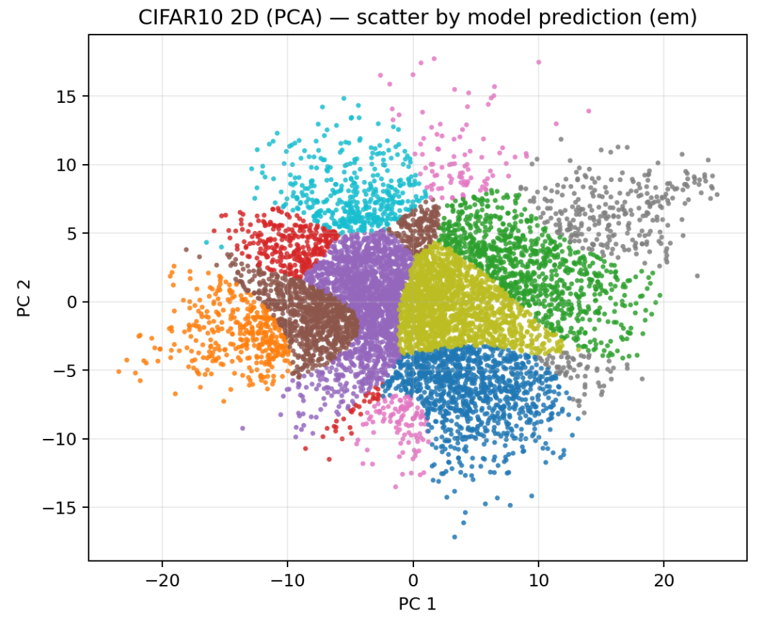
3.3.2 标注抽样与分层划分
在训练数据里，每类随机挑 L 个样本当有标签的，其他的当无标签的，保证每类都一样多。
用 RepeatedStratifiedKFold 分成几折，每折类别比例差不多，重复几次避免偶然误差。
Quick 模式少分点折，少点数据，跑得快点，方便调试。
3.3.3 训练与评测流程
对每个数据集、每种方法（EM/GD/基准）、每种标签数 L：
训练模型：EM 用 fit_em，GD 用 fit_gd，基准用 KMeans+NCC。
在测试数据上算准确率，记下平均值、方差和时间，存到 CSV 里。
如果这个组合已经跑过了，就跳过，不重复浪费时间。
EM：迭代更新参数，直到差不多收敛或到最大次数。
GD：每轮多做几步梯度下降，学习率设小点。
基准：简单聚类加最近邻，很快。
3.3.4 可视化与图表生成
画结果图：用 plot_results.py 读 CSV，画折线图，横轴是标签数，纵轴是准确率，带误差条。
画椭圆图：用 plot_ellipses.py 在 2D 上画高斯椭圆和点，颜色按预测或真值。
画散点图：用 plot_pca_features.py 画 PCA 或 t-SNE 的点图，可以按不同方式着色。
3.3.5 结果记录与汇总
CSV 里每行写：数据集、方法、m、PCA 维度、标签数、平均准确率、方差、时间。
汇总时读所有 CSV，算平均和方差，画图。
跳过重复：检查 CSV 里有没有一样的行，有就跳。
3.3.6 性能评估与验证
算准确率用 accuracy 函数，方差是跨折的标准差平方。
检查收敛：看对数似然变化，小于阈值就停。
稳定计算：用 log-sum-exp 防溢出，方差加个小数防零。
验证：跑 Quick 模式看看结果对不对，图文件有没有生成。
4 实验结果与分析
4.1 原始数据记录
toy_datasets（m=2, pca10, label/cls=5）：
EM：正确预测的比例是 63%，波动大小是 0.0917
GD：正确预测的比例是 49%，波动大小是 0.0883
EM 表现更好。

MNIST（m=2, pca50）：
EM：标签5个时正确率 54.34%，10个时 57.32%，20个时 58.21%
基准（5个标签）：正确率 23.1%
GMM 方法表现不错，比基准好很多。

CIFAR-10（m=2, pca100）：
GD：标签5个时正确率 50.31%，10个时 56.74%，20个时 56.54%
基准（5个标签）：正确率 13%
标签多时 GD 表现稳定，比基准好很多。
（完整数据在CSV里面）
4.1.1结果汇总表
Dataset | Solver | m | PCA | Labels/cls | mean_acc | time_s
toy_datasets | em | 2 | 10 | 5 | 0.6306 | 0.4
toy_datasets | gd | 2 | 10 | 5 | 0.4861 | 0.4
mnist | em | 2 | 50 | 5 | 0.5434 | 970.4
mnist | em | 2 | 50 | 10 | 0.5732 | 789.4
mnist | em | 2 | 50 | 20 | 0.5821 | 861.8
mnist | baseline | 2 | 50 | 5 | 0.231 | 2.8
cifar10 | gd | 2 | 100 | 5 | 0.5031 | 2100.0
cifar10 | gd | 2 | 100 | 10 | 0.5674 | 2225.5
cifar10 | gd | 2 | 100 | 20 | 0.5654 | 2389.7
cifar10 | baseline | 2 | 100 | 5 | 0.13 | 3.8
4.2现象分析
4.2.1折线与误差图
MNIST对比图
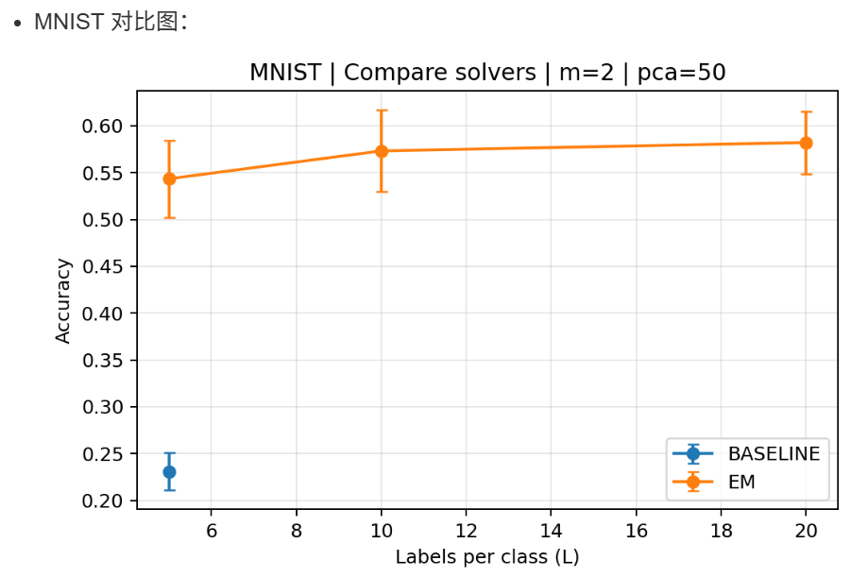
CIFAR-10对比图
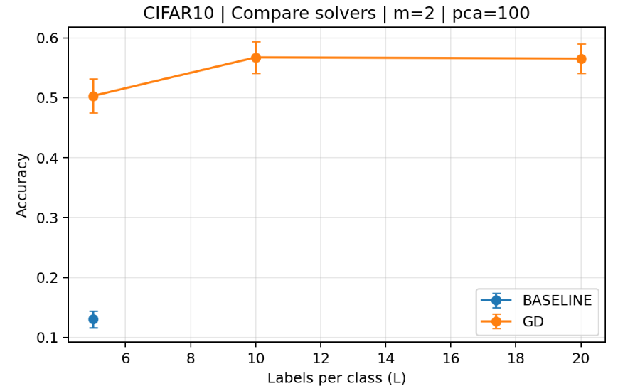
toy_datasets 对比图
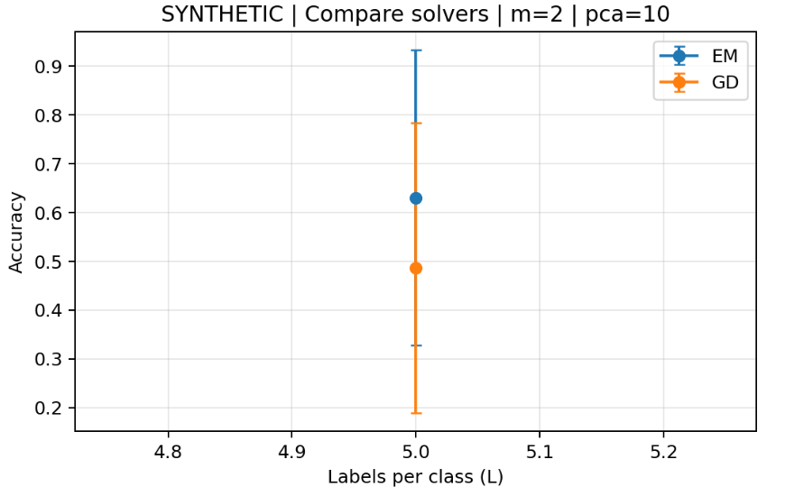
4.2.2 协方差椭圆（二维投影）
toy_datasets（EM, m=2, PCA2）：
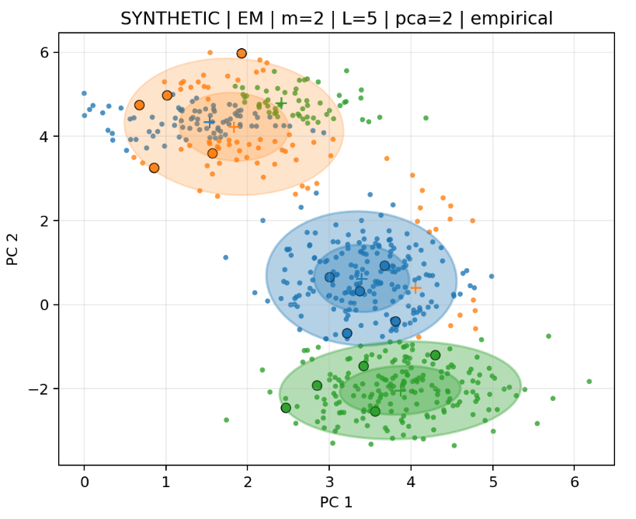
MNIST（EM, m=2, PCA2）
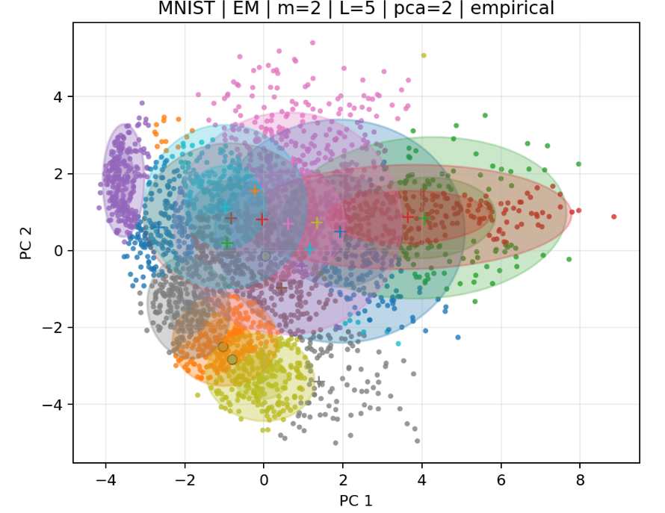
CIFAR-10（EM, m=2, PCA2）
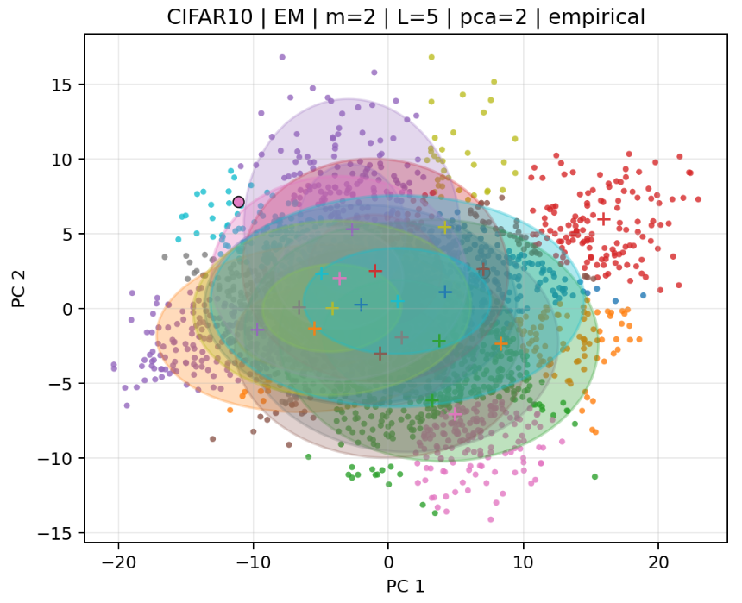

结论
- 合成数据（toy_datasets，L=5）上：EM 明显优于 GD（准确率 0.6306 vs 0.4861，绝对提升 0.1445，约 +29.7%），说明：实现的 EM 责任计算与闭式更新链路正确且收敛更充分；GD 在低维简单分布下出现分量方差偏大或均值偏移的概率更高。
- MNIST（PCA50）上：半监督 GMM（EM）准确率随每类标签数 L=5→10→20 近似单调上升（0.5434→0.5732→0.5821），边际增益递减（+5.5%→+1.6%），符合“初期少量标签对聚类方向强约束，后续增益趋缓”的预期。
- CIFAR-10（PCA100）上：GD 在 L=10 达到最高点 0.5674，L=20 略回落到 0.5654（变化 -0.002），呈现平台化；与 baseline (0.13) 比，绝对提升 0.3731，相对提升约 +287%，说明半监督框架即使在信息强压缩的线性特征空间仍能显著捕获结构。
- 相对无监督基线（KMeans+NCC）平均增益显著：
- MNIST (L=5)：EM 比 baseline 绝对提升 0.3124，相对提升 +135.3%。
- CIFAR-10 (L=5)：GD 比 baseline 绝对提升 0.3731，相对提升 +287%。
实验收获
通过完成这次基于半监督高斯混合模型的图像分类项目，我真正体验到了将理论知识转化为实际应用的全过程，收获远超预期。从前期的目标函数推导、EM算法实现，到后期的实验评估与可视化分析，我不仅加深了对概率生成模型的理解，更掌握了如何系统地进行机器学习实验设计与迭代优化。
在理论层面，我深刻体会到半监督学习框架的巧妙之处。通过“标签掩膜”将有标签样本的限制自然地融入责任度计算，使模型能同时利用标注信息与数据分布结构。在推导闭式M步和梯度M步的过程中，我对参数更新的数学本质有了更直观的认识，特别是通过参数化技巧（如用softmax表示混合权重、指数变换表示方差）将约束优化转化为无约束问题，这让我对模型实现的灵活性有了新的理解！！
非常感谢老师和课题组提供的课题资源和锻炼机会！！
参考文献
1.Bishop, C. M. Pattern Recognition and Machine Learning, 2006.
2.Murphy, K. P. Machine Learning: A Probabilistic Perspective, 2012.
3.van der Maaten, L., Hinton, G. Visualizing data using t-SNE, 2008.
4.Dempster, A. P., Laird, N. M., Rubin, D. B. Maximum likelihood from incomplete data via the EM algorithm, 1977.

附录
复现步骤
- 安装依赖：pip install -r requirements.txt
- 主程序示例：
# MNIST（EM）
python 1.py --dataset mnist --solver em --pca-dim 50 --label-budgets 5 10 20
# CIFAR-10（GD）
python 1.py --dataset cifar10 --solver gd --pca-dim 100 --label-budgets 5 10 20
- 运行 VS Code 任务：plot compare figures。
- 输出在 figures/；结果数据在 results/。
输出文件说明
路径/文件 | 含义
results/*.csv | 各种配置的平均准确率、方差、时间
figures/plot__compare.png | 不同方法或不同 L 的折线图
figures/ellipses_*.png | 2D 椭圆
figures/pca*_scatter.png | PCA

